Уважаемый обучающийся, работа выполняется в рабочей тетради по безопасности жизнедеятельности.
Фотографию выполненного задания высылаем на мой e-mail: shev-liliya@yandex.ru

Практическое занятие № 10
Тема: Наложение шины на место перелома, транспортировка пораженного.

Цель: Ознакомиться с правилами оказания первой медицинской помощи при переломах и транспортировкой пострадавших.
Время выполнения работы:2 ч
Дидактическое оснащение урока: раздаточный материал.
Задание:
- Ознакомиться с материалом.

- Законспектировать материал.

3. Продлите предложение:

- основными мероприятиями при транспортировке пострадавших являются следующие:
- основными видами транспортных шин являются:
- оптимальной позой при транспортировки пострадавшего с травмой затылочной части головы –
- оптимальной позой при транспортировки пострадавшего с травмой глаза, груди, дыхательных путей -
- оптимальной позой при транспортировки пострадавшего с травмой спины, ягодиц,
тыльной поверхности ног -
- требования к наложению шин на конечности предъявляются следующие…

Сделать вывод о проделанной работе.

Раздаточный материал по теме:
«Наложение шины на место перелома, транспортировка поражённого».

Первая помощь при переломе
Перелом – повреждение кости с нарушением ее целостности. Травматические переломы разделяют на открытые (есть повреждения кожи в зоне перелома) и закрытые (кожный покров не нарушен).
При открытом переломе травма не вызывает сомнений. Закрытый перелом не так очевиден, особенно, если он неполный, когда нарушается часть поперечника кости, чаще в виде трещины.

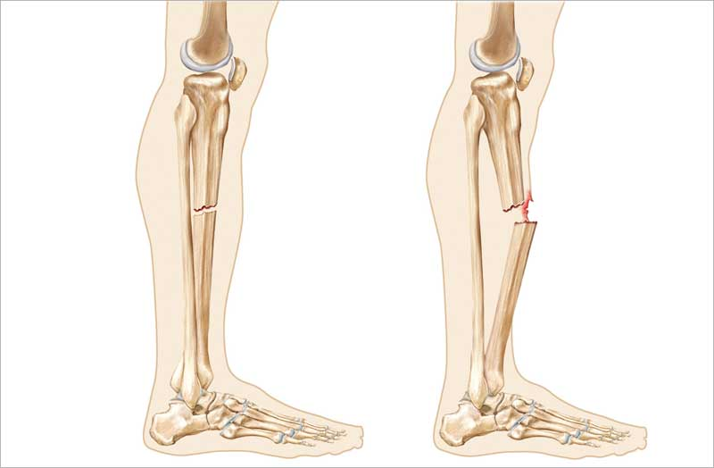

Для всех переломов характерны:
- резкая боль при любых движениях и нагрузках;
- изменение положения и формы конечности, ее укорочение;
- нарушение функций конечности (невозможность привычных действий или ненормальная подвижность);
- отечность и кровоподтек в зоне перелома.
Оказание первой помощи при переломах конечностей во многом определяет исход травмы: быстроту заживления, предупреждение ряда осложнений (кровотечение, смещение отломков, шок) и преследует три цели:
- создание неподвижности костей в области перелома (что предупреждает смещение отломков и повреждение их краями сосудов, нервов и мышц);
- профилактику шока;
- быструю доставку пострадавшего в медицинское учреждение.

Первая помощь при закрытом переломе
-вызвать скорую помощь
-обеспечить неподвижность поврежденной конечности, например, положите ее на подушку и обеспечьте покой.
-на предполагаемую зону перелома положить что-нибудь холодное. Самому пострадавшему можно дать выпить горячий чай или обезболивающее средство.
Если транспортировать пострадавшего вам придется самостоятельно, то предварительно необходимо наложить шину из любых подручных материалов (доски, лыжи, палки, прутья, зонты).
Любые два твердых предмета прикладывают к конечности с противоположных сторон поверх одежды и надежно, но не туго (чтобы не нарушать кровообращение) фиксируются бинтом или другими подходящими подручными материалами (кушак, ремень, лента, веревка).
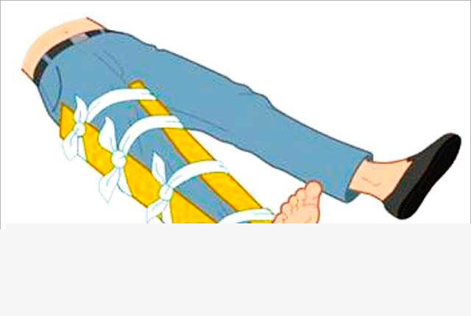
Фиксировать надо два сустава - выше и ниже места перелома. Например, при переломе голени фиксируются голеностопный и коленный суставы, а при переломе бедра – все суставы ноги.
Если под рукой совсем ничего не оказалось, то поврежденную конечность следует прибинтовать к здоровой (руку - к туловищу, ногу – ко второй ноге).
Транспортировка пострадавшего с переломом ноги осуществляется в положении лежа, травмируемую конечность желательно приподнять.
Первая помощь при открытом переломе
Открытый перелом опаснее закрытого, так как есть возможность инфицирования отломков.
Если есть кровотечение, его надо остановить. Если кровотечение незначительное, то достаточно наложить давящую повязку. При сильном кровотечении накладываем жгут, не забывая отметить время его наложения. Если время транспортировки занимает более 1,5-2 часов, то каждые 30 минут жгут необходимо ослаблять на 3-5 минут.
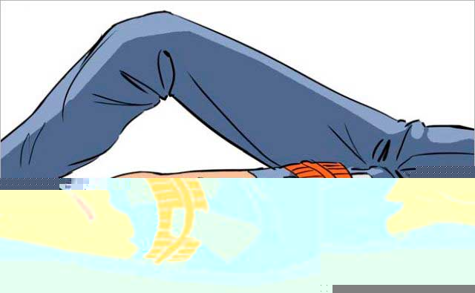
Кожу вокруг раны необходимо обработать антисептическим средством (йод, зеленка). В случае его отсутствия рану надо закрыть хлопчатобумажной тканью.
Теперь следует наложить шину, так же как и в случае закрытого перелома, но избегая места, где выступают наружу костные обломки и доставить пострадавшего в медицинское учреждение.
Нельзя пытаться вправлять кость и переносить пострадавшего без наложения шины!
Основное правило оказание первой доврачебной помощи при переломах – выполнение в первую очередь тех приёмов, от которых зависит сохранение жизни поражённого: остановка артериального кровотечения, предупреждение травматического шока, а затем наложение стерильной повязки на рану и проведение иммобилизации табельными или подручными средствами. Основная цель иммобилизации – достижение неподвижности костей в месте перелома. При этом уменьшаются боли, что способствует предупреждению травматического шока. Приёмы проведения иммобилизации должны быть щадящими.
Способы и очередность выполнения приёмов первой доврачебной помощи при переломах определяется тяжестью и локализацией (местом) перелома, наличием кровотечения или шока. При наложении повязки на рану и проведении иммобилизации нельзя допустить смещения обломков костей и превращения закрытого перелома в открытый.

Основными мероприятиями при транспортировке пострадавших являются следующие:
- определение способа транспортировки;
- подготовка пострадавших, специальных и подручных транспортных средств;
- выбор маршрута;
- обеспечение безопасности пострадавших и спасателей при транспортировке;
- преодоление препятствий, контроль за состоянием пострадавших, организация отдыха;
- погрузка пострадавших в транспортные средства.
Поза для транспортировки пострадавших определяется с учетом вида травмы и состояния пострадавшего.
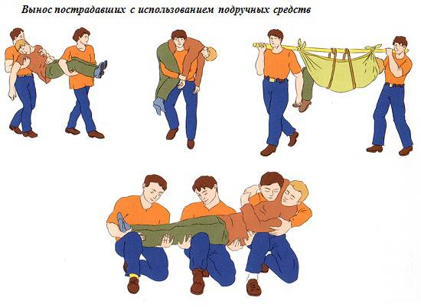

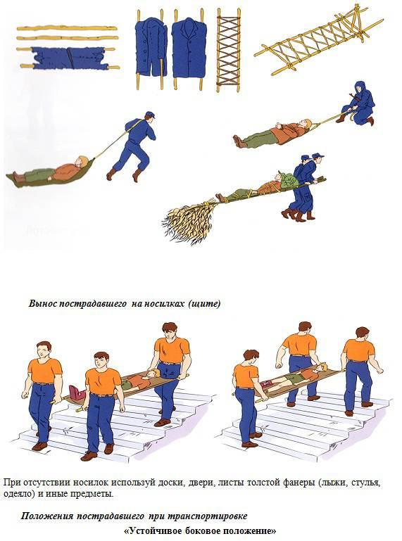
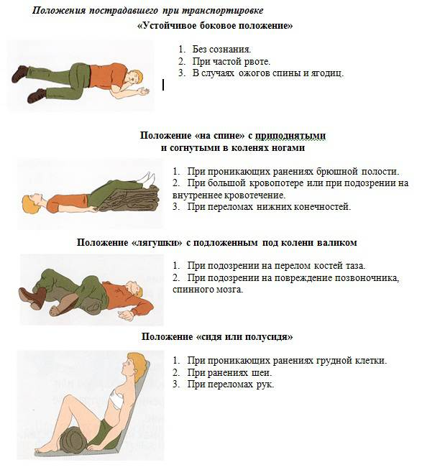

Основные виды транспортных шин: металлические лестничные и сетчатые, фанерные, специальная деревянная Дитерихса.
При использовании лестничных и сетчатых шин подбирают одну или несколько из них нужной длины, моделируют по подлежащей иммобилизации части тела (не на пораженной!) и накладывают поверх одежды; закрепляют, прибинтовывая к конечности. Фанерные шины легкие, могут быть различных размеров, их нельзя моделировать, при использовании под них подкладывают вату и прибинтовывают к конечности.
Подручными средствами иммобилизации могут служить полоски фанеры, палки, тонкие доски, различные бытовые предметы, используя которые можно обеспечить неподвижность в месте перелома.
При различных переломах проводится их иммобилизация шинами или подручными средствами таким образом, чтобы поврежденные части тела находились в положении наиболее физиологическом и удобном для последующего транспортирования.

Способы наложения шины при различных травмах

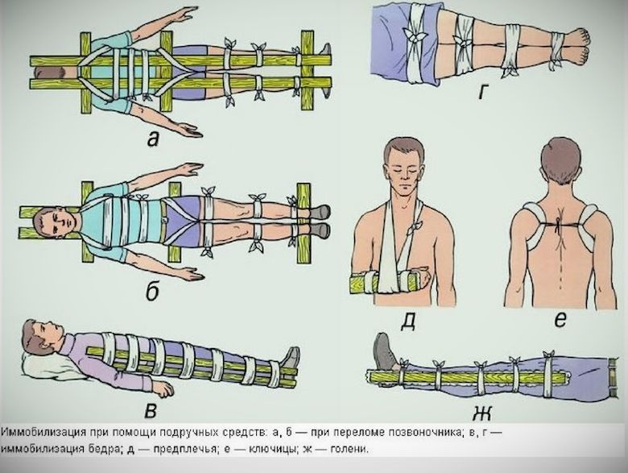

Переломы костей черепа нередко сопровождаются повреждением головного мозга. Пораженный может находиться в бессознательном состоянии. При оказании первой медицинской помощи требуется большая осторожность. После осмотра пораженного укладывают на носилки животом вниз, под голову (лицо) подкладывают мягкую подстилку с углублением или используют ватно-марлевый круг.
Поврежденные верхнюю и нижнюю челюсти фиксируют плащевидной повязкой, голову поворачивают набок во избежание западения языка, который может закрыть дыхательное горло и вызвать удушье.
При переломах ключицы на область надплечий накладывают два ватномарлевых кольца, которые связывают на спине. Руку подвешивают на косынке.
При переломах ребер на грудную клетку в состоянии выдоха накладывают тугую бинтовую повязку или стягивают грудную клетку полотенцем и зашивают ее.
Чаще других встречаются переломы костей верхних и нижних конечностей. При открытых переломах фаланг пальцев и костей кисти после наложения стерильной повязки на рану в ладонь вкладывают плотный комок ваты, обмотанный марлей (бинтом), чтобы придать пальцам полусогнутое положение. На предплечье, кисть и пальцы накладывают фанерную, сетчатую или лестничную шину. Руку подвешивают на косынке.
При переломе костей предплечья руку надо осторожно согнуть в локтевом суставе под прямым углом, повернуть ладонью к груди и в таком положении зафиксировать шиной или с помощью подручных средств. Шину накладывают от основания пальцев до верхней трети плеча . При этом достигается неподвижность в лучезапястном и локтевом суставах. Руку подвешивают на косынке. При травме плечевого сустава и переломе плечевой кости иммобилизацию производят лестничной шиной или подручными средствами. Шину моделируют на себе таким образом, чтобы ее можно было наложить на поврежденную руку, согнутую в локтевом суставе, от здоровой лопатки через надплечье поврежденной конечности на плечо и предплечье до основания пальцев.
Первая медицинская помощь при переломе костей предплечья
Руку подвешивают на косынке. Если поблизости не оказалось шины или подручных средств для иммобилизации, то поврежденную руку подвешивают на косынке и прибинтовывают к туловищу.
При переломах костей стопы и повреждении голеностопного сустава для иммобилизации используют лестничную шину или подручные средства. Шину сначала сгибают таким образом, чтобы ее можно было положить на подошву стопы и заднюю поверхность голени до ее верхней трети. Для пятки делают углубление, в которое кладут вату, чтобы не было давления на пяточную кость. Затем шину прикладывают к конечности и закрепляют, начиная восьмиобразными ходами бинта через нижнюю треть голени и стопу, заканчивают круговыми ходами бинта на голени в ее верхней трети. Стопа должна быть зафиксирована под прямым углом к голени.
При иммобилизации фанерными полосками и деревянными рейками их прикладывают от верхней трети голени до подошвы стопы по бокам: одну — с наружной стороны, другую — с внутренней и обе прибинтовывают к конечности, хорошо закрепляя стопу. В местах прилегания фанерных полосок к костным выступам подкладывают вату.
При переломе костей голени иммобилизацию производят так же, как и при повреждении голеностопного сустава, обеспечивая неподвижность в двух суставах: голеностопном и коленном. Шину или подручные средства накладывают от стопы до верхней трети бедра. Если поблизости не оказалось никаких подручных средств для иммобилизации, поврежденную конечность можно прибинтовать к здоровой.
Переломы бедренной кости, особенно открытые, — очень тяжелая травма, нередко сопровождающаяся кровотечением и шоком. Наиболее удобны для иммобилизации при этих травмах специальные шины Дитриха. Подручные средства (например, доски) при иммобилизации бедра накладывают по его боковым поверхностям: одну — по внутренней, другую — по наружной и обе фиксируют к конечности и туловищу широким бинтом, поясным ремнем, полотенцем. На костные выступы в области голеностопного и коленного суставов, а также в подмышечную впадину и паховую область подкладывают куски ваты.
При переломах костей таза пораженный всегда находится в тяжелом состоянии. Его укладывают на спину на твердый щит (фанеру, доски), под колени подкладывают скатанное пальто или одеяло так, чтобы нижние конечности были полусогнуты в коленных суставах и слегка разведены в стороны.
В случаях когда у пораженного имеются переломы нескольких костей, первую медицинскую помощь оказывают в такой последовательности: останавливают кровотечение, накладывают стерильные повязки на раны, вводят противоболевое средство и производят иммобилизацию сначала наиболее опасных для жизни, а затем остальных переломов.
Требования к наложению шин на конечности.
1. При накладывании шины конечности придают физиологическое положение при максимальном расслаблении мышц (по возможности) или такое, при котором конечность меньше всего травмируется.
2. Шины накладывают поверх одежды и обуви.
При открытых переломах сначала обнажают место перелома, останавливают кровотечение, накладывают стерильную повязку, а затем уже шину.
3. Обязательно подкладывают мягкие валики в местах контакта шины с телом.
4. При травмах конечностей шины должны иммобилизовать область повреждения и два ближайших сустава, а при переломе бедра – три сустава.
5. Фиксирующая шину повязка не должна сдавливать сосуды и нервы и касаться места перелома.
При ожидании медицинских работников или при транспортировке в медицинское учреждение пострадавшему придается соответствующее повреждению положение тела.
Рекомендуемые транспортные положения пострадавшего при травмах различной локализации
1. ГОЛОВЫ - Положение лежа на спине с приподнятым головным концом при этом нужно подложить под голову и плечи подушку или валик из мягкой ткани, одежды.
2. ПОЗВОНОЧНИКА - лежа на спине, на жесткой поверхности.
3. ГРУДИ – положение полусидя, в удобной исключающей напряжение мышц туловища позе.
4. ЖИВОТА – Лежа на спине с согнутыми в коленях ногами и слегка подтянутыми к животу.
5. ТАЗА – Лежа на спине в позе «лягушки».
6. НОГ – Лежа на спине, с ногами приподнятыми под углом в 30-450.
7. РУК - Сидя или лежа, в удобной, исключающей напряжение мышц, позе, обеспечив уровень положения руки выше уровня сердца.
Транспортная иммобилизация при переломах костей нижних и верхних конечностей
При открытом переломе иммобилизации предшествует остановка кровотечения.
Бедро – проводится фиксация трех суставов (голеностопного, коленного, тазобедренного) с помощью 2 шин. При этом 1-я шина проходит по внутренней поверхности голени и бедра; 2-я – по наружной поверхности нижней конечности и туловища, от стопы до подмышечной впадины .
Стопа и голеностопный сустав фиксируются к шине бинтом – восьмиобразной повязкой. Наружная шина фиксируется к туловищу в области грудной клетки.
Транспортировать пострадавшего нужно на носилках или подручных средствах в положении лежа, приподнимая при этом их ножной конец под углом 10-15° или подложив под неповреждённую ногу валик так, чтобы угол подъема ноги составил 30-45°.
Голень – может быть наложена одна шина по боковой поверхности голени с фиксацией двух суставов (коленного и голеностопного).
Транспортировка может осуществляться в положении сидя, при общей слабости пострадавшего– лежа.
Стопа – обездвиживается путем наложения восьмиобразной повязки на голеностопный сустав.
При переломах костей верхних конечностей иммобилизация травмированной руки проводится при максимально расслабленных её мышцах (в физиологическом положении), а именно: сгибают в локтевом суставе под углом 90°, ладонью поворачивают к груди, фаланги пальцев в полусогнутом положении.
Плечо – фиксируется лучезапястный, локтевой и плечевой суставы. Шина при этом накладывается по тыльной поверхности предплечья и плеча, на согнутую в локте руку под углом 90°– от пальцев кисти до противоположного плеча.
При отсутствии шины руку уложить в косынку, второй косынкой зафиксировать ее к туловищу, при этом положение руки такое же, как при использовании шин.
Транспортировать пострадавшего можно при любом положении тела.
Предплечье – шина накладывается от пальцев по тыльной поверхности руки, согнутой под углом 90° и фиксированной бинтом или косынкой. Рука при этом подвешивается на любой мягкий материал через шею.
Кисть – шина накладывается по ладонной поверхности кисти и предплечью от кончиков пальцев до локтевого сустава; под пальцы подложить небольшой мягкий валик.

